Консультация для родителей
Тема: «Светофор»

Подготовила: Тутатчикова Н.И

Здравствуйте, уважаемые родители!
Самое дорогое, что есть у человека на свете - это наши дети. И я вам Хочу рассказать не только о безопасном поведении наших детей на транспорте, на улице в качестве пешеходов, но и о том, как мы воспитатели и вы родители должны формировать знания у детей о правилах безопасного поведения на дороге и на транспорте. И конечно эти правила соблюдать.

«Детский сад плюс семья».
Мы, воспитатели, понимаем, что очень часто причиной дорожно-транспортных происшествий являются именно дети. А приводит к этому элементарное незнание правил дорожного движения и безучастное отношение взрослых к поведению детей на проезжей части дороги. Дети еще не умеют в должной степени управлять своим поведением. Они не в состоянии правильно определить расстояние до приближающейся машины, её скорость. У них ещё не выработалась способность предвидеть возможную опасность в быстро меняющейся дорожной обстановке. Дети считают вполне естественным затеять весёлую игру сначала на обочине дороги, а затем и на дороге. Взрослого человека, при появлении опасности на дороге иногда выручает инстинкт самосохранения, ловкость, быстрота реакции. К сожалению, малыши не обладают этими качествами в полной мере и не могут моментально принять правильное решение.
Избежать опасности можно, лишь обучая детей Правилам дорожного движения с самого раннего возраста и совместными усилиями детского сада и семьи.
У нас в детском саду созданы условия для сознательного изучения детьми Правил дорожного движения: имеется детская литература, используем плакаты, картины, иллюстрации, в каждой группе имеется уголок по правилам дорожного движения, обязательными атрибутами в группе являются светофоры различного размера, разные машины, пешеходная дорожка «зебра», настольные игры и т. д. И дома, вы, уважаемые родители, тоже должны создавать развивающую среду
Мы знакомим детей с Правилами дорожного движения через образовательную ситуацию, путем бесед, чтения художественной литературы, придумывания рассказов, сказок о поведении детей на улице, организуем подвижные игры, экскурсии, где наблюдаем за движением транспорта, учимся переходить дорогу без светофора. Проводим кукольные спектакли, праздники, развлечения и многое-многое другое.
Знания, которые дети получают в детском саду, должны подкрепляться и дома: расскажите сказку или рассказ о правильном и неправильном поведении детей на проезжей части дороги, переходите с ребенком дорогу, обязательно, я подчеркиваю на зелёный свет, даже если транспорт двигается где-то вдалеке. Ведь родительский пример - эталон поведения для ребенка. Достаточно один раз на его глазах перебежать дорогу или перейти на красный сигнал светофора и, оставшись один, ребенок повторит тоже самое. Поэтому постоянное внимание и неослабевающая забота требуется от родителей, нас воспитателей, всех взрослых, чтобы привить ребенку внимательность и осторожность на дороге.
Игры о ПДД.
Развлечение «Светофорик на пешеходном переходе»
Вы родители совместно с ребенком можете проиграть различные игры связанные с ПДД, ситуации. Проигрывайте каждые моменты жизненных ситуаций, что бы ребенок мог понимать как вести себя в подобных случаях.
Задачи:
Закрепить знания детей о безопасном поведении на дороге, знание дорожных знаков, сигналов светофора, их значение, как правильно перейти дорогу без светофора.
Развивать внимание, память, наблюдательность, речь.
Воспитывать уважение к законам.
Ведущая:
Помни правила движенья
Как таблицу умноженья,
Знай всегда их назубок:
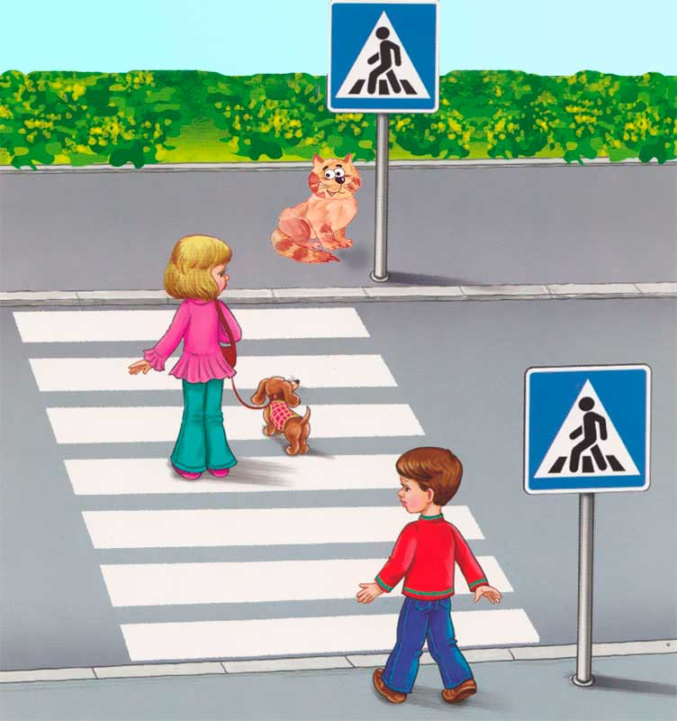
По городу по улице
Не ходят просто так,
Когда не знаешь правила,
Легко попасть впросак.
Все время будь внимательным
И помни наперед
Свои имеют правила,
Свои имеют правила
Шофер и пешеход.
Чтение по ролям:
Юрка живет на другой стороне,
Он машет рукой через улицу мне.
«Я сейчас!» - кричу я другу
И к нему лечу стрелой.
Вдруг я замер от испуга,
Юрка в страхе крикнул: «Ой!»
И откуда и откуда
Появился самосвал?
Просто чудом, просто чудом
Под него я не попал!
У шофера грозный вид:
«Ты куда, вернись назад!
Твой приятель подождет,
Посмотри, где переход»
Зебра в Африке живет
Полосата очень,
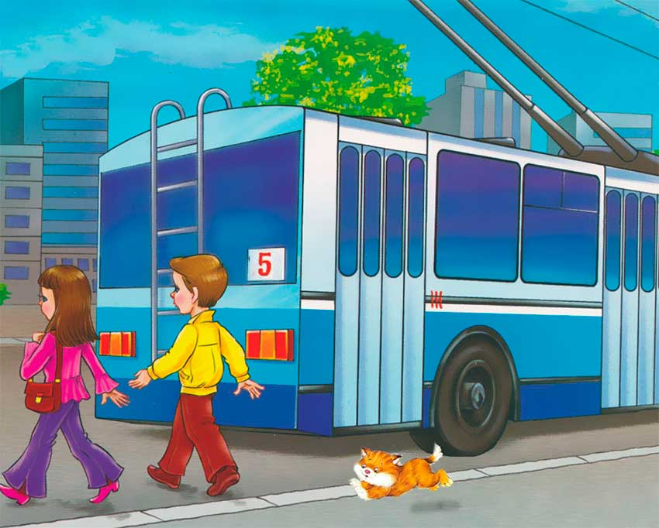
Воду пьет, траву жует,
Порезвиться хочет.
А на улице у нас
Здесь, у перекрестка
Точно зебра, в самый раз
Переход в полоску.
Хотя зебра не живая
И не в Африке живет,
Но она всегда укажет
Пешеходный переход.
Я примерный пешеход
Знаю я про переход.
Где попало не пойду,
Чтобы не попасть в беду!
Выход Светофорика
Чтоб тебе помочь
Путь пройти опасный,
Горят и день и ночь
Зеленый, желтый, красный!
Эй, помощники мои,
Разноцветные огни!
К нам на праздник
Поспешите!
Свои таланты
Покажите!
Самый строгий красный цвет,
Если он горит - стой,
Дороги дальше нет!
Чтоб спокойно перешел ты
Слушай наш совет: жди,
Увидишь скоро желтый
В середине свет.
А за ним зеленый свет
Вспыхнет впереди, скажет он:
«Препятствий нет,
Смело в путь иди!»
Игры: «Пешеходы, машины и светофор»
Вбегает Рассеянный (мечется)
Что только со мною было
На перекрестке двух дорог?
Машина чуть не задавила,
Я еле ноги уволок.
Спасите, спасите, спасите
Разбитое сердце мое!
Найдите, найдите ее.
Вот так каждый раз
Зовут Рассеянным меня.
Без приключений нет и дня.
Все путаю, теряю, все вечно забываю.
Машины, машины...
Целый поток во всю широкую улицу
Где и как перейти дорогу?
Дети показывают и рассказывают о пешеходном переходе
Игра «Разрешается - запрещается»
На красный свет переходить дорогу?
На желтый свет переходить дорогу?
Кричать в автобусе?
Переходить улицу на зеленый свет?
Бросать бумажки на улице?
Играть в мяч на дороге?
Уступать место старушке в автобусе?
Брать билеты в автобусе?
Высовывать голову из автобуса?
Быстрая езда на автомобиле в городе, в селе?
Правил дорожных на свете немало,
Все бы их выучить нам не мешало.
На мостовой не играть, не кататься,
Если ты хочешь здоровым остаться!
5. Часть дороги, где ходят только пешеходы? Пешеходная (Дорожка)
6. Когда темно, что освещает дорогу? (Фонари)
7. Общественный транспорт? (Автобус)
8. Как иначе называется пешеходный переход? (Зебра)

Ссылка https://infourok.ru/konsultaciya-dlya-roditeley-po-pdd-na-temu-svetofordoshkolnoe-obrazovanie-3212937.html

